2025年吉林省普通高等学校招生选择性考试试题分析
生物学
试题评述
2025年吉林省普通高等学校招生选择性考试生物学试题认真贯彻全国教育大会精神和《教育强国建设规划纲要(2024-2035年)》的要求。落实《教育部关于做好2025年普通高校招生工作的通知》中“深化考试内容和形式改革”的要求：坚持立德树人，将习近平新时代中国特色社会主义思想有机融入试题，构建引导学生德智体美劳全面发展的考试内容体系；加强关键能力、学科素养和思维品质考查，引导创新能力培养；注重考查基础知识、基本技能、基本方法，引导学生融会贯通，灵活应用。依据《中国高考评价体系》的理论框架和《普通高中生物学课程标准(2017年版2020年修订)》，精心设计试题，旨在服务高校人才选拔需求，同时引导一线教师聚焦培养生物学学科核心素养，充分发挥生物学学科的育人功能，助力培养德智体美劳全面发展的社会主义建设者和接班人。
一、深化核心价值引领，彰显学科育人功能
（一）渗透传统文化，彰显民族自信
中华优秀传统文化是实现中华民族伟大复兴的重要支撑，也是建设社会主义现代化国家的文化根基。试题设计积极融入传统文化元素，彰显文化自信，同时促进学生对传统文化的认同与传承，为学生的全面发展提供了更加丰富的文化滋养。例如，第20题以中国传统养蚕制丝为背景，考查遗传育种等学科知识。引导学生认同悠久的历史与独特的文化价值的同时，思考现代科技与传统技术的有机融合。第22题以传统针灸为基础，引入电针疗法镇痛的研究案例，展现了中华传统医学文化的传承与发展及中华传统医学在现代社会中的创新应用。
（二）弘扬探索精神，培育创新思维
积极探索、守正创新是推动社会持续发展的核心动力，通过弘扬探索精神，进而培育学生的创新思维则是中学教育的重要任务之一。试题在设计中充分体现该理念，通过对学科知识的巧妙呈现与问题情境的设计，在多个维度上引导学生学会思考、勇于创新，并逐步形成科学探究的态度，掌握科学探究的方法。这种显性考查与隐性教育相结合的方式，不仅体现课程标准的要求，亦能引导学生树立科学探索的精神，为学生的终身学习与发展奠定坚实的基础。例如，第7题以海洋中海蟑螂和红藻间存在类似传粉昆虫与虫媒花的种间关系为背景，展现新颖的生态现象，激发学生的探索兴趣；第9题则基于小鼠体细胞核移植成功率较低的情境，引导学生思考并提出提高移植效率的研究方向，培养其科学探究意识。第24题以豌豆某些性状遗传规律的解析为背景，生动地呈现出科学研究层层递进、永无止境的特点，新颖的遗传机制有利于培养学生的创新思维。
（三）关注现实生活情境，解决实际问题
试题紧密联系生产生活实际，关注国家经济社会发展与科学技术进步相关内容，从学科本质出发，考查学生应用生物学知识和方法解决实际问题的能力，发挥学以致用的导向作用，从而达到以考促学的目的。试题聚焦理论与实践相结合，彰显生物学知识在实际问题解决中的重要价值。例如，第4题设置“筛选降解金霉素能力强的菌株”的情境，重点考查学生对筛选目的菌株实验操作的理解，引导其运用科学探究的基本方法解决生产生活中的实际问题。第6题以对矿区开展生态修复为情境，引人生态工程技术，要求学生结合生态学和系统学的原理与方法，分析修复已受破坏的生态环境的解决方案。第18题以人猴冲突为主题，通过研究影响猕猴种群数量的因素，引导学生思考如何减少此类冲突的发生。第21题则以转基因作物提高光合作用速率的情境，体现了提高粮食产量的实际需求。
（四）重视生命健康教育，践行“健康中国”战略
关注健康生活是每个人的责任，树立健康观念不仅是社会稳定与发展的基石，更是实施“健康中国”战略的关键。试题通过增强学生对健康的关注，引导其在未来注重个人健康管理，并在相关科学研究领域深入探索。例如，第3、8、17、22题分别以激素对人体健康的影响、解决紫杉醇药源短缺问题的方法、T细胞抗肿瘤作用机理以及缓解躯干四肢疼痛等情境为载体，引导学生关注健康问题。
（五）践行生态文明理念，倡导人与自然和谐共生
试题充分发挥学科特色，科学设置考查内容，在生态学领域的测试中有机融入习近平生态文明思想，突出人与自然生命共同体理念，强调尊重自然规律，倡导绿色发展方式和生活方式，引导学生树立生态文明意识。试题重点考查学生运用生态学知识分析问题、解决问题的能力，同时引导学生建立正确的生态文明价值观。例如，第4题，为解决金霉素过量使用所导致的环境污染问题而开展微生物筛选研究。第6题，采用生态工程技术对矿区开展生态修复，实现人类需求和生态承载力的动态平衡。第18题，通过对猕猴种群增长曲线等的研究，找出解决人猴冲突的办法，尽可能做到人与动物和谐相处。第23题，为解决兽药残留对粪甲虫的影响而开展研究，从系统论的角度深入考查学生对生物与环境相互关系的理解。
二、基于学科核心素养，聚焦关键能力，服务人才选拔
（一）突出教材主干内容，加强理解能力考查
试题的设计理念基于《普通高中生物学课程标准(2017年版2020年修订)》，旨在引导一线教师在关注教材基础知识、基本技能、基本方法的基础上，注重对学生的思维能力、探究能力和学习能力的培养和生物学学科核心素养的培育。
这种设计理念体现在以下几个方面：
- 素养的培育必须以基础知识和基本技能、基本方法的掌握为基础，基于难度控制等原因，采用一定比例试题考查学生对生物学基本概念、原理和规律的理解与掌握，要求学生在理解核心知识的基础上，能够综合运用所学内容分析问题。例如，第2题选项设置分别从进化的基本单位、微观进化的原理、物种形成的原理、生物多样性形成的原因，考查对现代生物进化理论体系的结构化理解。
- 试题设计注重考查学生的思维深度和广度，而非简单的知识复现。例如，第7题，通过对红藻与海蟑螂关系的分析，引导学生思考如何从多角度运用种间关系、进化理论及遗传变异等主干知识。第10题通过叶绿体内膜的载体蛋白NTT的功能情境，不仅要求学生理解光合作用与细胞呼吸的基本过程，还要将其与物质运输机制联系起来，构建完整的知识体系进行分析。
（二）融入建模任务设计，完善科学思维考查
试题注重对生物学科学思维的考查。试题设计多以现实背景和问题为导向设置情境，引导学生运用推理能力分析和解决问题。以模型建构的科学思维为例，第5、10、13、16、19、22、24题以模型图的形式呈现信息，重点考查学生利用模型理解和分析信息的能力。第12、17、18、21、22、25题采用了数学模型的形式，将真实科学研究数据融入试题情境，设计基于数据处理和分析的任务，着重考查学生的对比分析能力、归纳概括能力、推理能力和批判性思维与创造性思维等科学思维能力。在此基础上，试题特别加入了对建模思维的考查任务，构建起完整的科学思维能力评估体系。第23题以解决生态问题的真实情境为背景，要求学生绘制碳循环的概念模型，既强化考查学生建模思维能力，也体现出试题在培养和选拔科学人才方面的努力。
（三）创新开放实验设计，提升探究能力评估效度
科学探究能力作为生物学学科核心素养的重要组成部分，是试题考查的重点内容。试题精择情境，细研设问，全面评估学生在实验原理理解、实验设计思路、实验操作规范性、实验结果分析以及实验结论得出等方面的基础知识和关键能力。具体而言，第4、8、11题聚焦于教材经典实验及真实科研探索情境，重点考查学生对实验操作步骤、基本原理及其实际应用的掌握情况。第12、17、18、23题则以真实的科研探索情境为背景，深入考查学生分析实验结果和科学推理的能力。第22题围绕电针疗法治疗躯干四肢疼痛这一真实科研问题展开，考查学生对实验结果的解读能力与得出结论的推导能力，并通过考查在实验中设置入组作为对照的意图，深化学生对对照组设置的具体意义的理解。
此外，试题在命题中融入了创新性的开放实验设计题型，有力提升科学探究能力的评估效度，第21题以对植物光合作用的探索为情境，要求学生自主设计实验方案来验证研究发现，这一开放性试题形式能更精准地甄别出具有独立思考能力和创新潜力的学生。
（四）完善情境叙事逻辑，强化解决问题能力考查
生物学试题在情境设置与问题设计上注重构建完整的叙事逻辑，着重考查学生运用学科知识解决实际问题的能力。例如，第22题以痛觉产生的机制为起点，通过示意图解析疼痛信号传导的基本原理，并借助实验数据（包括表格、柱状图等）展示研究结果。在此基础上，引导学生分析对照组设计的科学价值以及电针疗法的镇痛作用机理，进一步延伸至药物镇痛的分子机制探讨，最终结合具体病例选择合理的治疗方案。这样层层递进的设计形成了完整的问题解决链条，让学生经历了从理论知识到实际应用的转化过程。第23题以兽药ML残留对草原粪甲虫丰富度的影响为情境，注重培养学生的综合思维能力。试题通过探讨物种多样性价值、物质循环模型构建以及群落结构特征等关键问题，引导学生思考如何采取具体措施降低兽药残留，还原科学研究的实际过程。这种设计回归知识的本源性，旨在培养学生运用学科核心概念解决实际问题的能力。
（五）强化创新思维考查，助力拔尖创新人才培养
一定比例的试题旨在通过构建完善的研究过程，筛选新颖的研究内容，呈现复杂的信息，设计较难的思维过程等试题设计思路，致力于拓展学生的思维方式和研究视野，强化创新思维考查，助力拔尖创新人才培养。例如，第21题以光合作用机制为核心，结合同位素标记技术，设置了一个基于真实研究背景的开放性实验设计问题。该题要求学生综合考虑实验材料选择、变量控制以及检测等关键环节，写出实验设计思路。这种新颖的研究课题与开放式的设问方式相得益彰，有利于选拔具备较强思维能力和表达能力的优秀学生。第24题以科学家深入解析豌豆7对相对性状的遗传基础为背景，彰显科学研究永无止境的本质规律。尤其是试题通过分析绿色子叶多种基因形成机制以及基因重组引起性状变化的现象，将传统遗传学知识拓展到分子水平，帮助学生深化对经典遗传学中基因本质的理解，从而培养其创新思维。第25题第（3）问以独特的设问方式，通过对诱变引物复杂信息的分析，考查学生运用分子遗传学知识梳理复杂信息、解决复杂问题的能力。这种新颖的试题设计方式有助于发现和选拔具有创新潜质的拔尖人才。
此外，创新能力的培养离不开自主学习能力的养成，试题中适当比例的试题也通过使用新颖的材料信息和创新性的设问方式，让学生现场学习理解答题，着重考查学生的学习能力，例如，第13题、第17题、第22题、第23题、第25题的部分小问等均有新信息，学生只有充分学习获取新信息才能准确作答。

试题分析
一、选择题：本题共15小题，每小题2分，共30分。在每小题给出的四个选项中，只有一项是符合题目要求的。
- 下列关于耐高温的DNA聚合酶的叙述正确的是
A.基本单位是脱氧核苷酸
B.在细胞内或细胞外均可发挥作用
C.当模板DNA和脱氧核苷酸存在时即可催化反应
D.为维持较高活性，适宜在70℃~75℃下保存
【命题意图】
知识考查：蛋白质的基本单位、酶的本质和特性、DNA聚合酶的功能。
能力考查：理解能力。
素养考查：生命观念、科学思维。
考查要求：基础性。
【试题答案】B
【试题解析】
DNA聚合酶的化学本质是蛋白质，其基本组成单位是氨基酸，A项叙述错误。酶是活细胞合成的，DNA聚合酶能催化DNA复制，因此该酶能在细胞内催化DNA复制；同时该酶能在PCR（聚合酶链反应）过程中催化DNA链延伸，因此也能够在细胞外发挥作用，B项叙述正确。耐高温的DNA聚合酶催化反应需要模板、原料、能量和引物等条件，C选项所给条件不全，C项叙述错误。酶多数为蛋白质，在低温下保存才能较长时间维持活性，D项叙述错误。
- 下列关于现代生物进化理论的叙述错误的是
A.进化的基本单位是种群
B.可遗传变异使种群基因频率定向改变，导致生物进化
C.某些物种经过地理隔离后出现生殖隔离会产生新物种
D.不同物种间、生物与无机环境之间在相互影响中不断进化和发展
【命题意图】
知识考查：现代生物进化理论。
能力考查：理解能力。
素养考查：生命观念、科学思维。
考查要求：基础性。
【试题答案】B
【试题解析】
进化的基本单位是种群，A项叙述正确。突变和重组都是随机的、不定向的，不能决定进化的方向，自然选择才会定向改变基因频率从而决定进化的方向，B项叙述错误。某些物种经过地理隔离后形成不同种群，这些种群经历较长的时间后可能出现生殖隔离，进而产生新物种，C项叙述正确。不同物种间、生物与无机环境之间在相互影响中不断进化和发展，这就是协同进化，D项叙述正确。
- 下列关于人体内环境稳态的叙述错误的是
A.胰岛素受体被破坏，可引起血糖升高
B.抗利尿激素分泌不足时，可引起尿量减少
C.醛固酮分泌过多，可引起血钠含量上升
D.血液中Ca²⁺浓度过低，可引起肌肉抽搐
【命题意图】
知识考查：人体内环境稳态。
能力考查：理解能力。
素养考查：生命观念、科学思维。
考查要求：基础性。
【试题答案】B
【试题解析】
胰岛素受体位于细胞膜上，其被破坏会抑制细胞摄取葡萄糖，可引起机体血糖水平升高，A项叙述正确。当机体抗利尿激素分泌不足时，肾小管和集合管对水分重吸收减少，尿量应增加而非减少，B项叙述错误。醛固酮分泌过多会促进钠的重吸收，可导致血钠含量上升，C项叙述正确。血液中Ca²⁺的含量太低，动物会出现抽搐，D项叙述正确。
- 科研人员通过稀释涂布平板法筛选出高耐受且降解金霉素（C₂₂H₂₃ClN₂O₈）能力强的菌株，旨在解决金霉素过量使用所导致的环境污染问题。下列叙述错误的是
A.以金霉素为唯一碳源可制备选择培养基
B.逐步提高培养基中金霉素的浓度有助于获得高耐受的菌株
C.配制选择培养基时，需确保pH满足实验要求
D.用接种环将菌液均匀地涂布在培养基表面
【命题意图】
知识考查：微生物的培养方法、培养基的配制、培养基的作用。
能力考查：理解能力、实验探究能力、解决问题能力。
素养考查：生命观念、科学思维、科学探究、社会责任。
考查要求：基础性、应用性。
【试题答案】D
【试题解析】
培养基一般都含有水、碳源、氮源和无机盐等营养物质。从金霉素的化学式可知，其为碳元素含量较高的有机物，因此利用金霉素作为唯一碳源设计选择性培养基，可筛选能够降解金霉素的微生物，A项叙述正确。在多次转接传代培养过程中，将培养基中金霉素浓度逐步提升来筛选耐受高浓度金霉素环境的菌株，类似探究抗生素对细菌的选择作用中，连续培养几代后，抑菌圈的直径增大，表明细菌对抗生素的耐受程度提高。据此推理，在本实验中，逐步提高金霉素的浓度有助于筛选出高耐受金霉素的菌株，B项叙述正确。培养基需要满足微生物生长对pH、特殊营养物质以及O₂的需求，C项叙述正确。在稀释涂布平板法中，接种工具是涂布器而非接种环，接种环用于平板划线法，D项叙述错误。
- 下图为某森林生态系统的部分食物网。下列叙述正确的是
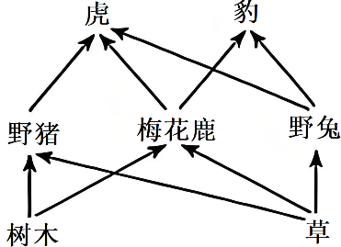
A.图中的生物及其非生物环境构成生态系统
B.野猪数量下降时，虎对豹的排斥加剧
C.图中的食物网共由6条食物链组成
D.树木同化的能量约有10%~20%流入到野猪
【命题意图】
知识考查：生态系统的结构、食物链和食物网、种间竞争与生态位、生态系统的能量流动。
能力考查：理解能力。
素养考查：科学思维、社会责任。
考查要求：基础性、综合性。
【试题答案】B
【试题解析】
图中的生物并没有包含森林生态系统中的所有生物成分，A项叙述错误。野猪数量下降时，虎食物资源不足，与处于相同营养级，且同域分布、生态位重叠的豹争夺食物，种间竞争加剧。虎的体型优势会对豹产生强烈的排斥效应，B项叙述正确。食物网的结构并不要求精确到每个具体物种，其核心在于揭示生物群落中能量流动和营养层级的基本结构，实质上它是能量流动和营养层级的模型图。除非从研究角度出发，详细研究某类生态系统，才有必要对其每个成分都分类书写得极为清晰。这样处理食物网链条也很多，但指示的还是不变的关系，显得过于重复，因此实际研究中也经常把相关物种做合并，大学教科书中的食物网一般也只是书写树木和草作为两种不同生活型的生产者。综上所述，辨别食物链的关键是理解食物网的本质，可认为图中的食物网共由8条食物链组成，C项叙述错误。输入到某一个营养级的能量中，只有10%~20%的能量能够流到下一个营养级。图中第一营养级还包括草，第二营养级还包括梅花鹿和野兔，D项叙述错误。
- 为修复矿藏开采对土壤、植被等造成的毁坏，采用生态工程技术对矿区开展生态修复。下列叙述错误的是
A.矿区土壤条件恶劣，改良土壤是生态修复的第一步
B.修复过程中选择适合当地环境的物种，遵循了协调原理
C.修复后，植物多样性提升，丰富了动物栖息环境，促进了群落演替
D.修复后，生物群落能实现自我更新和维持，体现了生态工程整体原理
【命题意图】
知识考查：生态工程、群落演替与多样性。
能力考查：理解能力、解决问题能力。
素养考查：科学思维、社会责任。
考查要求：基础性、综合性、应用性。
【试题答案】D
【试题解析】
根据题干信息，矿区土壤毁坏，无法支持植物生长，因此改良土壤是生态修复的第一步，A项叙述正确。在修复过程中根据当地环境和条件选择合适的物种类型和数量，符合生态工程的协调原理，B项叙述正确。根据题干信息，矿藏开采对植被造成毁坏，在此基础上进行修复势必会增加植物多样性，为更多的动物提供食物、栖息地等，从而促进群落演替，C项叙述正确。系统的自生是指由生物组分产生的自组织、自我优化、自我调节、自我更新和维持。因此“自我更新和维持”符合自生原理，与“整体原理”的定义并不完全相符，D项叙述错误。
- 红藻兼具无性生殖和有性生殖。海蟑螂依赖红藻躲避天敌，并取食红藻表面附生的硅藻，在此过程中携带了红藻的雄配子，使红藻有性生殖成功率提升。下列叙述错误的是
A.海蟑螂与红藻存在互惠关系，二者协同进化
B.海蟑螂数量减少不利于红藻形成多样的变异
C.硅藻附生于红藻，因此二者存在寄生关系
D.海蟑螂与红藻的关系类似传粉昆虫与虫媒花
【命题意图】
知识考查：种间关系、协同进化、有性生殖与遗传多样性。
能力考查：理解能力、解决问题能力。
素养考查：科学思维、科学探究。
考查要求：基础性、综合性。
【试题答案】C
【试题解析】
根据题干信息，海蟑螂帮助红藻传播雄配子，使红藻有性生殖成功率提升；同时，红藻可为海蟑螂提供所需的环境和资源。这种互惠互利的关系符合生物学中“原始合作（互惠）”的定义。这种关系是经过长期的相互作用而形成的适应关系，符合协同进化的定义，A项叙述正确。有性生殖通过基因重组增加遗传多样性，海蟑螂减少会降低红藻有性生殖的成功率，进而导致红藻遗传多样性的降低，B项叙述正确。硅藻附着在红藻上，但并未说明硅藻以破坏宿主的方式获取资源，不能确定是否存在寄生关系，C项叙述错误。海蟑螂传播雄配子的行为与传粉昆虫帮助植物传粉的作用相似，都促进了繁殖过程，D项叙述正确。
- 利用植物组织培养技术获得红豆杉试管苗，有助于解决紫杉醇药源短缺问题。下列叙述正确的是
A.细胞分裂素和生长素的比例会影响愈伤组织的形成
B.培养基先分装到锥形瓶，封口后用干热灭菌法灭菌
C.芽原基细胞由于基因选择性表达，不能用作外植体
D.紫杉醇不能通过细胞产物的工厂化生产来获取，植物组织培养优势明显
【命题意图】
知识考查：植物组织培养技术、细胞产物的工厂化生产。
能力考查：理解能力、解决问题能力。
素养考查：生命观念、科学思维、科学探究、社会责任。
考查要求：基础性、应用性。
【试题答案】A
【试题解析】
教材中提到植物激素中生长素和细胞分裂素是启动细胞分裂、脱分化和再分化的关键因素，它们的比例会影响植物细胞的发育方向，也会影响愈伤组织的形成，A项叙述正确。菊花的组织培养实验过程中，培养基分装到锥形瓶经封口后，需用高压蒸汽灭菌锅进行湿热灭菌，B项叙述错误。尽管芽原基细胞只能发育为芽，存在基因选择性表达，没有表现出全能性，但和大多数高度分化的植物组织的细胞一样，仍具有全能性，在一定的激素和营养条件的诱导下，已经分化的细胞可以经过脱分化转变为未分化的细胞，进而重新分化出芽和根等器官，因此芽原基细胞可以作为植物组织培养的外植体，C项叙述错误。紫杉醇是存在于红豆杉属植物体内的一种次生代谢物，可利用植物细胞产物的工厂化生产来获取，D项叙述错误。
- 研究显示，约70%的小鼠体细胞核移植胚胎未能成功发育至囊胚期，且仅有约2%的胚胎移植到代孕母鼠后可正常发育。下列叙述错误的是
A.体细胞核进入去核的MII期卵母细胞形成重构胚
B.移植前胚胎发育率低，可能是植入的体细胞核不能完全恢复分化前的功能状态
C.胚胎移植到代孕母鼠后成活率低，可能是早期胚胎未能及时从滋养层内孵化
D.为提高胚胎成活率，可用胚胎细胞核移植代替体细胞核移植
【命题意图】
知识考查：动物体细胞核移植技术、胚胎早期发育、胚胎移植。
能力考查：理解能力、实验探究能力、解决问题能力。
素养考查：生命观念、科学思维。
考查要求：基础性、综合性、应用性。
【试题答案】C
【试题解析】
教材“体细胞核移植流程图”中提到，供体核进入去核的卵母细胞（MII期），形成重构胚，A项叙述正确。若供体细胞的细胞核在去核卵母细胞中不能完全恢复其分化前的功能状态，即供体的细胞核未能转变为类似受精卵细胞核的状态，难以表达全能性，进而有可能导致胚胎发育率低，B项叙述正确。囊胚扩大后会导致透明带破裂，胚胎从其中伸展出来，这一过程叫作孵化。因此，C项将孵化错误描述为早期胚胎从滋养层内伸展出来属于概念混淆，C项叙述错误。教材中提到由于动物胚胎细胞分化程度低，表现全能性相对容易，而动物体细胞分化程度高，表现全能性十分困难，因此动物体细胞核移植的难度明显高于胚胎细胞核移植。根据上述知识可判断，本情境中的小鼠细胞核移植实验中，使用胚胎细胞核移植代替体细胞核移植可提高胚胎成活率，D项叙述正确。
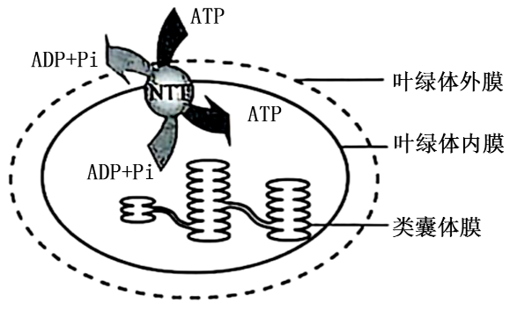
- 黑暗条件下，叶绿体内膜的载体蛋白NTT顺浓度梯度运输ATP、ADP和Pi的过程示意图如下。其他条件均适宜，下列叙述正确的是
A.ATP、ADP和Pi通过NTT时，无需与NTT结合
B.NTT转运ATP、ADP和Pi的方式为主动运输
C.图中进入叶绿体基质的ATP均由线粒体产生
D.光照充足，NTT运出ADP的数量会减少甚至停止
【命题意图】
知识考查：细胞的物质运输方式、光合作用、呼吸作用。
能力考查：理解能力、解决问题能力。
素养考查：生命观念、科学思维。
考查要求：基础性、综合性。
【试题答案】D
【试题解析】
根据题干信息，NTT为载体蛋白，载体蛋白的运输特点是，只容许与自身结合部位相适应的分子或离子通过，每次转运时都会发生自身构象的改变，A项叙述错误。题干指出NTT运输ATP等是顺浓度梯度运输，故该运输过程最可能是协助扩散，B项叙述错误。黑暗条件下，叶绿体不能合成ATP，进入叶绿体的ATP只可能来自细胞呼吸，而细胞呼吸产生的ATP不仅来自线粒体，还可来自细胞质基质，C项叙述错误。黑暗条件下，叶绿体只能消耗ATP，导致ADP逐渐积累，然后ADP顺浓度梯度运出叶绿体。而光照充足时，叶绿体内ATP合成增多，ADP减少，因此外运的ADP减少甚至停止，D项叙述正确。
- 下列关于实验操作和现象的叙述错误的是
A.观察叶绿体的形态和分布，需先用低倍镜找到叶绿体再换用高倍镜
B.用斐林试剂检测梨汁中的还原糖时，需要加热后才能呈现砖红色
C.将染色后的洋葱根尖置于载玻片上，滴清水并盖上盖玻片即可观察染色体
D.分离菠菜叶中的色素时，因层析液有挥发性，需在通风好的条件下进行
【命题意图】
知识考查：观察叶绿体的形态和分布、还原糖的鉴定方法、观察根尖分生组织细胞的有丝分裂、绿叶中色素的提取和分离。
能力考查：理解能力、实验探究能力。
素养考查：生命观念、科学思维、科学探究。
考查要求：基础性、综合性。
【试题答案】C
【试题解析】
观察叶绿体的形态和分布，要先用低倍镜找到叶绿体，然后换到高倍镜下仔细观察，A项叙述正确。梨汁中存在还原糖，用斐林试剂鉴定时，需水浴加热后才会呈砖红色，B项叙述正确。观察根尖分生组织细胞的有丝分裂实验，制片时，需要将根尖弄碎，盖上盖玻片后用拇指轻轻按压盖玻片，使细胞分散开来，有利于观察，C项叙述错误。分离绿叶中的色素时，使用的层析液有挥发性，且往往有毒，因此需要在通风条件下进行，D项叙述正确。
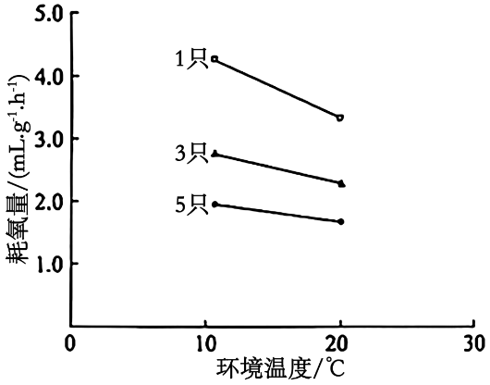
- 黄毛鼠在不同环境温度下独居或聚群时的耗氧量（代表产热量）测定值见下图。下列叙述正确的是
A.与20℃相比，10℃时，黄毛鼠产热量增加，散热量减少
B.10℃时，聚群个体的产热量和散热量比独居的多
C.10℃时，聚群个体下丘脑合成和分泌TRH比独居的少
D.聚群是黄毛鼠在低温环境下减少能量消耗的生理性调节
【命题意图】
知识考查：体温调节。
能力考查：理解能力、实验探究能力、解决问题能力、创新能力。
素养考查：生命观念、科学思维、科学探究。
考查要求：基础性、综合性、应用性、创新性。
【试题答案】C
【试题解析】
哺乳动物黄毛鼠需通过产热和散热的平衡维持体温恒定。环境温度10℃比20℃低，导致黄毛鼠散热增多，A项叙述错误。据图分析，环境温度10℃时，聚群个体耗氧量更小，说明其产热更少，进而推测聚群中的个体散热量也减少，B项叙述错误。环境温度10℃时，黄毛鼠冷觉感受器兴奋，引起下丘脑释放TRH增加产热。据图分析，与独居个体比，聚群中的个体耗氧量更小，产热较少，故下丘脑TRH释放量也更少，C项叙述正确。聚群是黄毛鼠的行为性调节，而不是生理性调节，D项叙述错误。
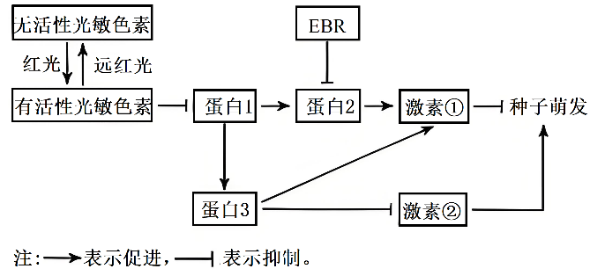
- 光、植物激素EBR、脱落酸和赤霉素均参与调节拟南芥种子的萌发，部分作用关系如下图。下列叙述正确的是
A.光敏色素是一类含有色素的脂质化合物
B.图中激素1是赤霉素，激素2是脱落酸
C.EBR和赤霉素是相抗衡的关系
D.红光和EBR均能诱导拟南芥种子萌发
【命题意图】
能力考查：理解能力、解决问题能力。
素养考查：生命观念、科学思维。
考查要求：基础性、综合性。
【试题答案】D
【试题解析】
光敏色素是一类蛋白质（色素-蛋白复合体），A项叙述错误。脱落酸抑制种子萌发，赤霉素促进种子萌发，图中激素1抑制种子萌发，因此1是脱落酸，激素2促进种子萌发，因此2是赤霉素，B项叙述错误。据图可知，蛋白2通过激素1（脱落酸）抑制种子萌发，而EBR抑制蛋白2，因此EBR能促进种子萌发。综上可知，EBR和赤霉素在种子萌发方面表现出的是协同关系，C项叙述错误。红光能使无活性的光敏色素转变为有活性的光敏色素，使蛋白1受到抑制。后续一条蛋白1的信号通路上，对蛋白2的促进效果减弱，从而对激素1的促进效果减弱，进而对种子萌发的抑制减弱；后续另一条蛋白1的信号通路上，对蛋白3的促进作用减弱，一方面导致对激素1的促进效果减弱，进而对种子萌发的抑制减弱，另一方面对激素2的抑制作用减弱，进而对种子萌发的促进增强。综上，红光有利于种子萌发，D项叙述正确。
- 下列关于基因表达及其调控的叙述错误的是
A.转录和翻译过程中，碱基互补配对的方式不同
B.转录时通过RNA聚合酶打开DNA双链
C.某些DNA甲基化可通过抑制基因转录影响生物表型
D.核糖体与mRNA的结合部位形成1个tRNA结合位点
【命题意图】
知识考查：基因转录、基因表达、表观遗传。
能力考查：理解能力。
素养考查：生命观念、科学思维。
考查要求：基础性、综合性。
【试题答案】D
【试题解析】
转录的配对方式A-U、T-A、G-C和C-G，翻译的配对方式A-U、U-A、G-C、C-G，因此基因转录和翻译过程中，碱基互补配对的方式是不同的，A项叙述正确。转录时，RNA聚合酶能将DNA双链打开，B项叙述正确。DNA甲基化可通过抑制某些基因的转录，调控基因表达，进而影响生物表型，C项叙述正确。核糖体与mRNA的结合部位应该形成2个tRNA结合位点，D项叙述错误。
- 某二倍体（2n）植物的三体（2n+1）变异株可正常生长。该变异株减数分裂得到的配子为“n”型和“n+1”型两种，其中“n+1”型的花粉只有约50%的受精率，而卵子不受影响。该变异株自交，假设四体（2n+2）细胞无法存活，预期子一代中三体变异株的比例约为
A.3/5
B.3/4
C.2/3
D.1/2
【命题意图】
知识考查：染色体数目变异、分离定律。
能力考查：解决问题能力。
素养考查：科学思维。
考查要求：综合性。
【试题答案】A
【试题解析】
三体（2n+1）是指2倍体细胞中的某一号染色体有三条同源染色体。三体细胞在减数分裂产生雌或雄配子的过程中，均会由于该号染色体的三条同源染色体分配不均，而产生染色体数不同的两种配子，一种该号染色体多一条（n+1），另一种该号染色体数目正常（n）。对以上三体植株的自交过程分析如下：
花粉 |  |  | 卵子
染色体组成 | 参与受精的概率 | 实际参与  受精的比例 | 染色体组成 | 参与受精的概率 | 实际参与  受精的比例
n+1 | 50% | 1/3 | n+1 | 100% | 1/2
n | 100% | 2/3 | n | 100% | 1/2
花粉（n+1）+卵子（n+1）=2n+2（四体）（无法存活）：1/3×1/2=1/6
花粉（n+1）+卵子（n）=2n+1（三体）：1/3×1/2=1/6
花粉（n）+卵子（n+1）=2n+1（三体）：2/3×1/2=2/6
子一代中三体变异株的比例为：(1/6+2/6)÷(1-1/6)=3/6×6/5=3/5
二、选择题：本题共5小题，每小题3分，共15分。在每小题给出的四个选项中，有一项或多项是符合题目要求的。全部选对得3分，选对但选不全得1分，有选错得0分。
- 下图为生物呼吸的部分过程示意图，其中NADH可储能，下列叙述正确的是
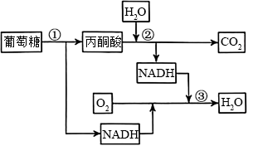
A.①发生在细胞质基质，②和③发生在线粒体
B.③中NADH通过一系列的化学反应参与了水的形成
C.无氧条件下，③不能进行，①和②能正常进行
D.无氧条件下，①产生的NADH中的能量可用于形成ATP
【命题意图】
知识考查：细胞呼吸的类型、场所和过程。
能力考查：理解能力。
素养考查：生命观念、科学思维。
考查要求：综合性。
【试题答案】AB
【试题解析】
①发生在细胞质基质，②发生在线粒体基质，③发生在线粒体内膜，A项叙述正确。据图分析可知，NADH为教材所述的[H]。③阶段中，[H]经过一系列的化学反应，与氧结合形成水，B项叙述正确。无氧条件下，植物细胞无法进行有氧呼吸，只能进行无氧呼吸。基于无氧呼吸的阶段反应过程分析，图中的反应阶段中，只有①阶段能正常进行，C项叙述错误。无氧条件下，图中的①阶段能正常进行，由于无氧呼吸只在第一阶段释放出少量的能量，生成少量ATP，据此推理可知，这一阶段产生的NADH中的能量不能用于形成ATP，D项叙述错误。
- T细胞通过T细胞受体（TCR）识别肿瘤抗原，为研究TCR与抗原结合的亲和力对肿瘤生长的影响，将高、低两种亲和力的特异性T细胞输入至肿瘤模型小鼠，检测肿瘤生长情况（图1）及评估T细胞耗竭程度（图2）。T细胞耗竭指T细胞功能下降和增殖能力减弱，表达耗竭标志物的T细胞比例与其耗竭程度正相关。下列叙述正确的是
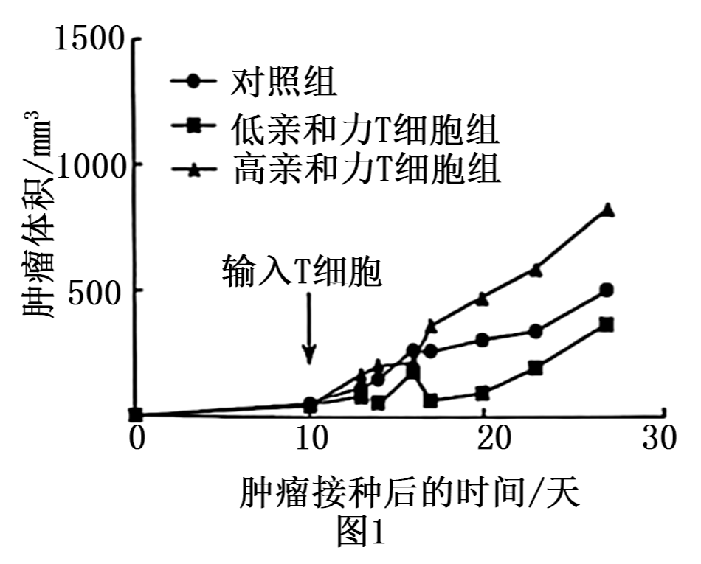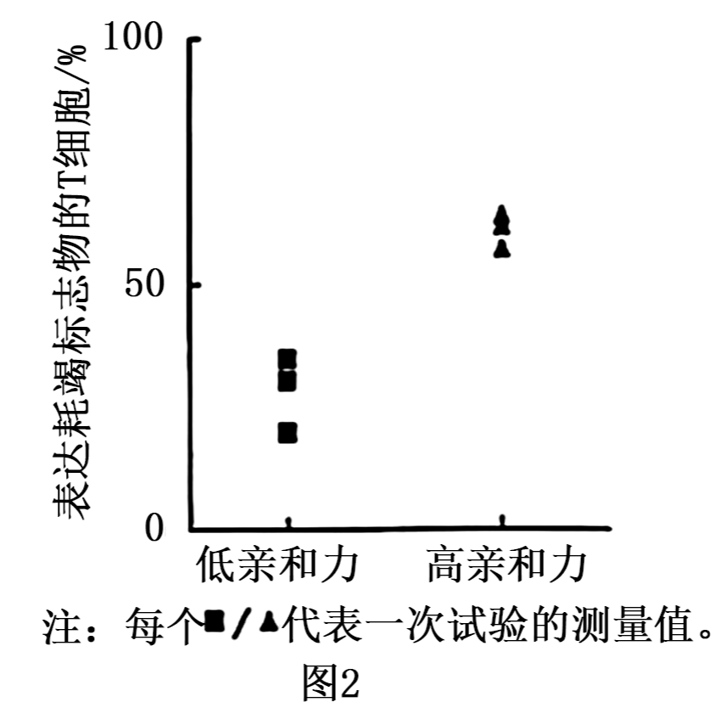
A.T细胞的抗肿瘤作用体现了免疫自稳功能
B.T细胞在抗肿瘤免疫中不需要抗原呈递细胞参与
C.低亲和力T细胞能够抑制肿瘤生长
D.高亲和力T细胞更易耗竭且能抑制小鼠的免疫
【命题意图】
知识考查：免疫系统的功能、特异性免疫。
能力考查：理解能力、实验探究能力、解决问题能力。
素养考查：生命观念、科学思维、科学探究、社会责任。
考查要求：综合性、应用性。
【试题答案】CD
【试题解析】
机体识别和清除突变的细胞，防止肿瘤的发生，属于免疫系统的免疫监视功能，A项叙述错误。参与抗肿瘤免疫的T细胞包括辅助性T细胞和细胞毒性T细胞，前者需在抗原呈递细胞的刺激下活化，进而通过分泌细胞因子辅助细胞毒性T细胞活化增殖，并使后者进一步分化成为能够特异性杀伤肿瘤细胞的细胞毒性T细胞；因此抗原呈递细胞在T细胞的抗肿瘤免疫中是不可或缺的，B项叙述错误。从图1可以看出，低亲和力T细胞组肿瘤体积增长较对照组缓慢，说明低亲和力T细胞能够抑制肿瘤生长，C项叙述正确。从图2可以判断，高亲和力T细胞耗竭程度较高，其更易耗竭；从图1可以看出，高亲和力T细胞组肿瘤体积增长比对照组更快。由于肿瘤模型小鼠未经其他方式治疗，仅能依靠免疫系统抑制肿瘤生长。综合以上信息，可推理得出高亲和力T细胞通过抑制小鼠免疫，进而抑制肿瘤生长的能力低于对照组，D项叙述正确。
- 某山体公园自然条件下猕猴种群的环境容纳量约为840只。1986年后，游客的投喂和以保护为目的的固定投食，致使猕猴种群数量快速增长，引发了人猴冲突。为减少冲突事件的发生，研究人员做了相关调查，结果如下图。下列叙述正确的是
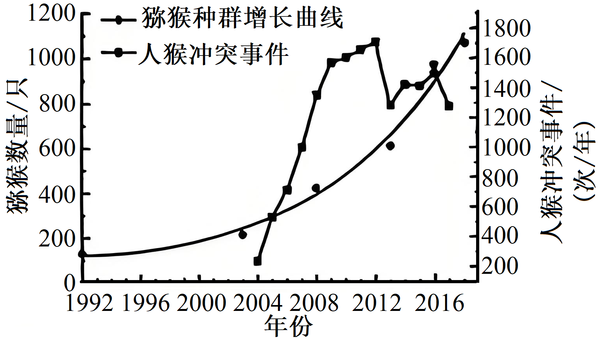
A.调查期间猕猴种群的λ>1，若现有条件不变，种群数量会持续增长
B.2013年人猴冲突事件减少，是因为猕猴种群数量接近自然条件下的环境容纳量
C.2016年后，猕猴种群数量超过自然条件下环境容纳量的主要原因是人为投食
D.为保护猕猴和减少人猴冲突，应适时迁出部分猕猴族群达到人与动物和谐相处
【命题意图】
知识考查：种群增长模型、环境容纳量、食物链、人与环境。
能力考查：理解能力、实验探究能力、解决问题能力。
素养考查：生命观念、科学思维、科学探究、社会责任。
考查要求：基础性、综合性、应用性。
【试题答案】CD
【试题解析】
调查期间（1992-2018年左右）种群数量一直在增长，据教材中λ的定义，可推理得出种群的λ>1。若现有条件（如固定投食的量等）不变，理论上种群数量会继续增长一段时间，但由于空间限制，增长不会无限持续，A项叙述错误。2012年前，随种群数量增长，人猴冲突事件持续增加，这与种间竞争类似，因此仅考虑种群数量因素，随种群数量增长，两者冲突势必加剧。据此可推测，2012年后，人猴冲突事件突然大幅下降不可能因为猕猴数量“增长”到接近自然K值。因此人猴冲突事件大幅度下降的合理原因要从其他方面寻找，例如，很可能是公园加强管理，如禁止游客挑衅猴子和工作人员合理驱赶猴子等，B项叙述错误。自然条件下的环境容纳量即没有人为干预下的环境容纳量，但是此山体公园有人为投食，因此，2016年左右猕猴数量超过自然K值，主要是因为人为投食增加了资源，使得实际环境容纳量高于自然K值，C项叙述正确。迁出部分猕猴族群到其他保护地可以控制该山体公园的种群数量在合理范围内，从而既能减少该山体公园的人猴冲突，使当地尽可能做到人与动物和谐相处，也能更好地保护猕猴，是一种科学的管理方法，D项叙述正确。
- 下图是制备抗白细胞介素-6（IL-6）单克隆抗体的示意图。下列叙述错误的是
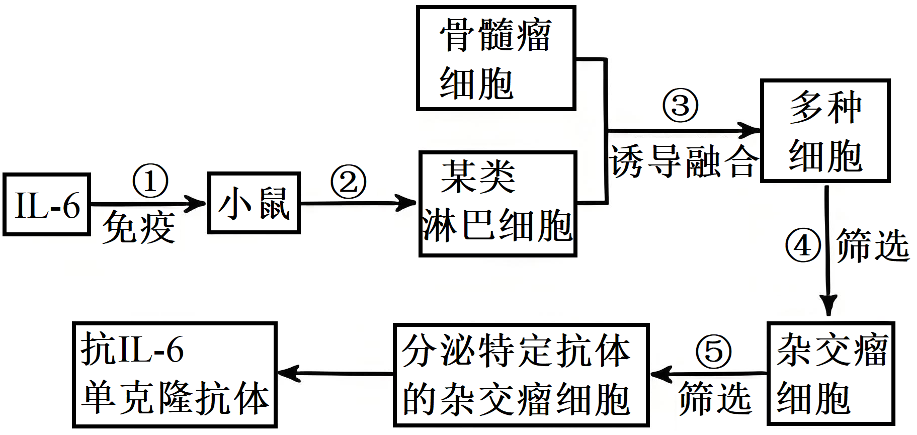
A.步骤1给小鼠注射IL-6后，应从脾中分离筛选T淋巴细胞
B.步骤2在脾组织中加入胃蛋白酶，制成单细胞悬液
C.步骤3加入灭活病毒或PEG诱导细胞融合，体现了细胞膜的流动性
D.步骤4经过克隆化培养和抗体检测筛选出了杂交瘤细胞
【命题意图】
知识考查：单克隆抗体的制备过程、动物细胞培养。
能力考查：理解能力、实验探究能力、解决问题能力。
素养考查：生命观念、科学思维、科学探究、社会责任。
考查要求：综合性、应用性。
【试题答案】ABD
【试题解析】
步骤1给小鼠注射IL-6后，应从脾中分离和筛选B淋巴细胞，A项叙述错误。步骤2在脾破碎液中，加入胰蛋白酶和胶原蛋白酶进行处理，制成单细胞悬液。胃蛋白酶的最适pH为酸性，这和多数动物细胞生存的适宜pH不同，不适合用来处理组织，B项叙述错误。步骤3，加入灭活的病毒或PEG，可促进细胞融合；细胞融合过程涉及两个细胞的细胞膜融合，因此该过程体现了细胞膜的流动性，C项叙述正确。步骤4通过特定的选择培养基进行筛选，目的是保留融合的杂交瘤细胞，克隆化培养和抗体检测则是步骤⑤的方法，D项叙述错误。
- 中国养蚕历史悠久，蚕卵的红色、黄色由常染色体上一对等位基因（R/r）控制。将外源绿色蛋白基因（G）导入到纯合的黄卵（rr）、结白茧雌蚕的Z染色体上，获得结绿茧的亲本1，与纯合的红卵、结白茧雄蚕（亲本2）杂交选育红卵、结绿茧的纯合品系。不考虑突变，下列叙述正确的是
A.F₁雌蚕均表现出红卵、结绿茧表型
B.F₁雄蚕次级精母细胞中的基因组成可能有RRGG、rr等类型
C.F₁随机交配得到的F₂中，红卵、结绿茧的个体比例是3/8
D.F₂中红卵、结绿茧的个体随机交配，子代中目的个体的比例是2/9
【命题意图】
知识考查：常染色体、性染色体上的基因自由组合及遗传规律、蚕的ZW型性别决定、基因频率。
能力考查：理解能力、解决问题能力。
素养考查：生命观念、科学思维、社会责任。
考查要求：综合性、应用性、创新性。
【试题答案】BCD
【试题解析】
根据题干信息可知，亲本1基因型为rrZᴳW，亲本2基因型为RRZZ。则F₁中雌蚕基因型为RrZW，表型为红卵、结白茧，A项叙述错误。F₁雄蚕的基因型为RrZᴳZ，减数第一次分裂前的间期每个基因都已经复制为2个，减数第一次分裂过程中，由于同源染色体分离，非同源染色体RR/rr与ZᴳZᴳ/ZZ自由组合，形成的次级精母细胞中有基因组成为RRGG、rr的类型，B项叙述正确。F₁中雌蚕基因型为RrZW，雄蚕基因型为RrZᴳZ。随机交配得到的F₂中，红卵、结绿茧的个体比例是3/4×1/2=3/8，C项叙述正确。F₂中红卵、结绿茧的雄蚕基因型为（1/3）RRZᴳZ和（2/3）RrZᴳZ，红卵、结绿茧的雌蚕基因型为（1/3）RRZᴳW和（2/3）RrZᴳW，两者随机交配，题干指明需筛选红卵、结绿茧的纯合品系，因此目的个体需要同时考虑雌雄个体，其基因型分别为RRZᴳW和RRZᴳZᴳ，可用基因频率计算，目的个体的比例是4/9×1/2=2/9，D项叙述正确。

三、非选择题：本题共5小题，共55分。
- （11分）
Rubisco是光合作用暗反应中的关键酶。科研人员将Rubisco基因转入某作物的野生型（WT）获得该酶含量增加的转基因品系（S），并做了相关研究。实验结果表明，这一改良提高了该作物的光合速率（如下图）和产量潜力。回答下列问题。

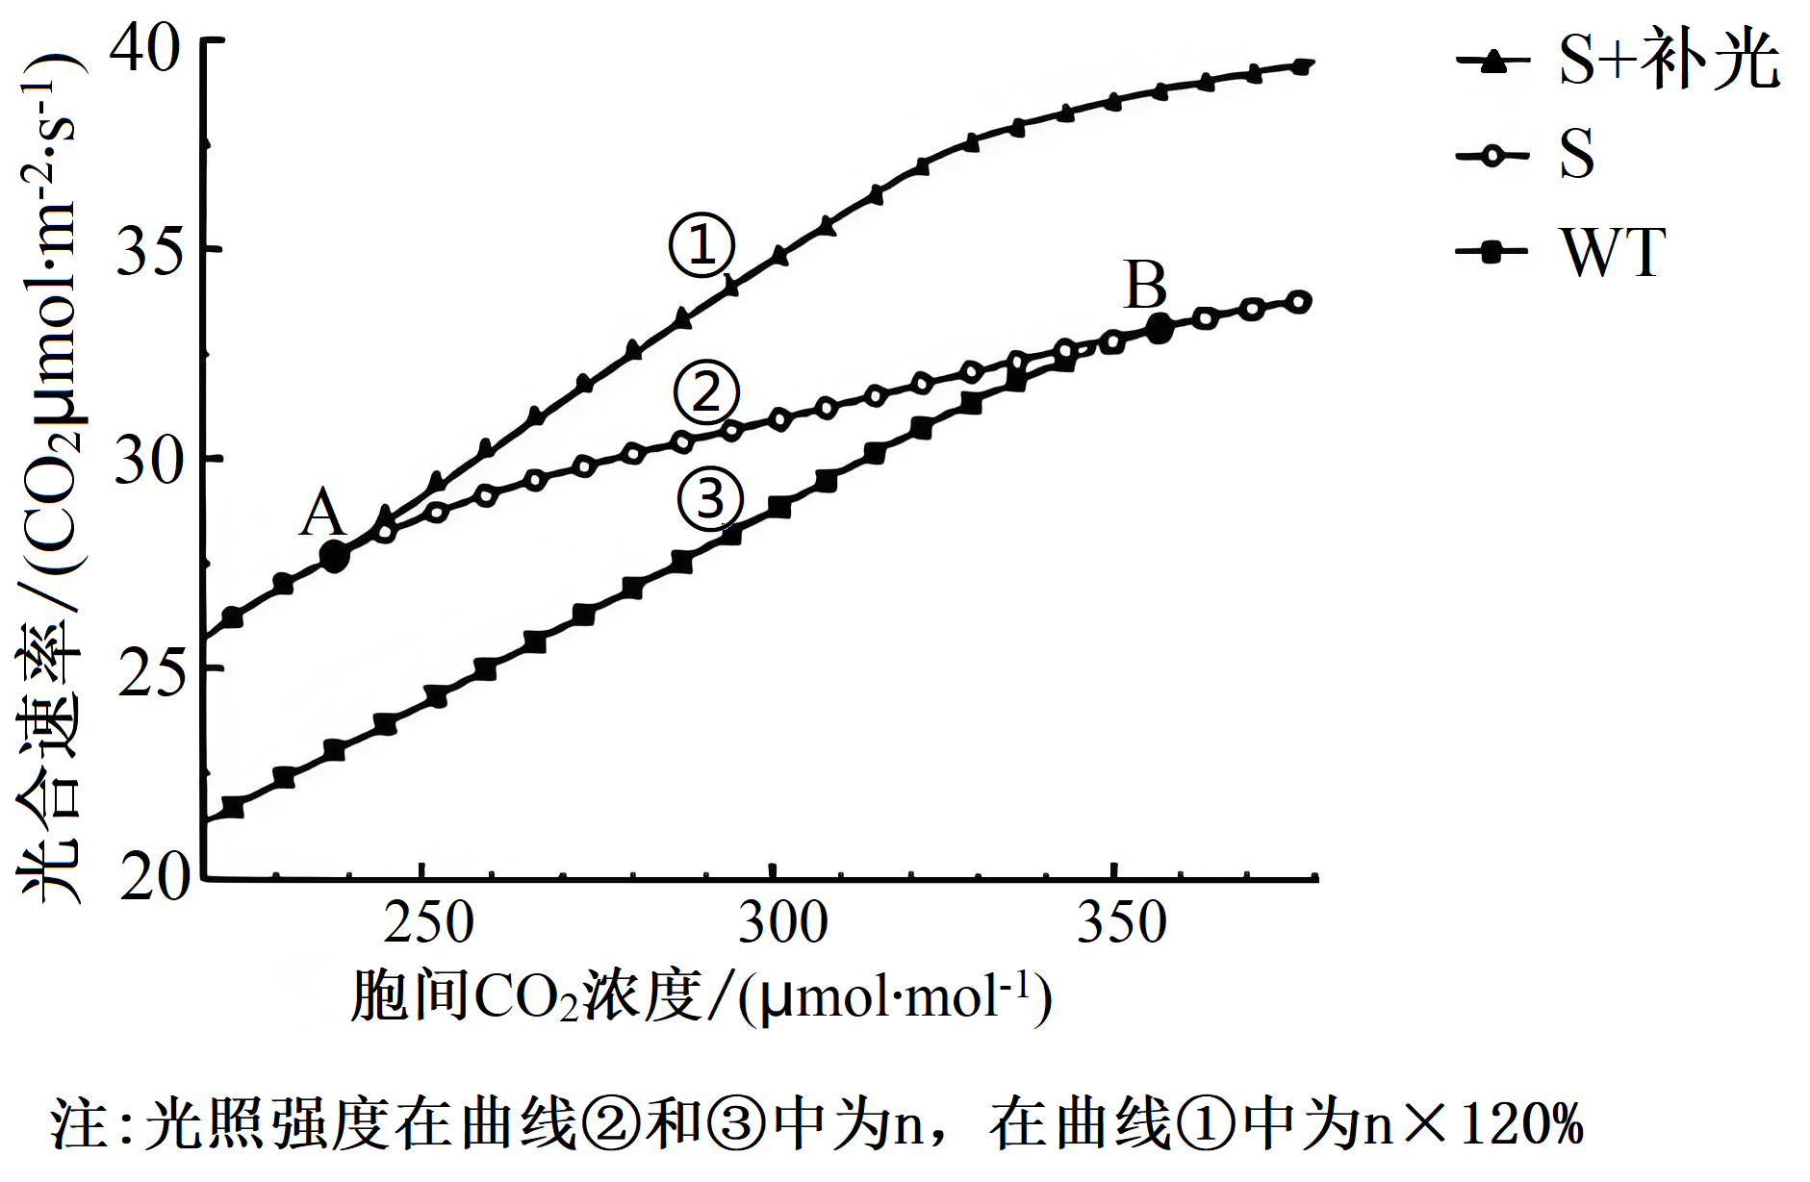
(1)Rubisco在叶绿体的______中催化______与CO₂结合。部分产物经过一系列反应形成(CH₂O)，这一过程中能量转换是______。
(2)据图分析，当胞间CO₂浓度高于B点时，曲线2与3重合是由于______不足。A点之前曲线1和2重合的最主要限制因素是______。胞间CO₂浓度为300μmol・mol⁻¹时，曲线1比2的光合速率高的具体原因是______。
(3)研究发现，在饱和光照和适宜CO₂浓度条件下，S植株固定CO₂生成C₃的速率比WT更快。使用同位素标记的方法设计实验直接加以验证，简要写出实验思路。
【命题意图】
知识考查：光合作用中CO₂的固定、光对光合作用的影响等。同位素示踪技术。
能力考查：理解能力、实验探究能力和解决问题能力。
素养考查：科学思维、科学探究。
考查要求：基础性、综合性、应用性。
【试题答案】
(1)基质；C₅/RuBP；ATP和NADPH中（活跃）的化学能转换为(CH₂O)中（稳定）的化学能
(2)光照强度/ATP和NADPH；胞间CO₂浓度；S植株经过补光，光反应速率提高，产生更多的ATP和NADPH，增加的ATP和NADPH加快了C₃的还原
(3)实验思路：选取某作物的WT和S植株为实验材料并分为两组；提供充足的¹⁴CO₂；在相同时间检测每组植株¹⁴C₃放射性强度。
【试题解析】
(1)光合作用过程中，与CO₂结合的物质为C₅，此反应为暗反应中CO₂的固定，发生在叶绿体基质中。CO₂与C₅结合生成C₃，随后被还原生成(CH₂O)等物质，该反应消耗ATP和NADPH，故该反应中能量转换为ATP和NADPH中（活跃）的化学能转换为(CH₂O)中（稳定）的化学能。
(2)在低浓度CO₂环境中，植株S的光合速率较高，说明相同光照强度等条件下，植株S的Rubisco含量增加确实能提高其固定CO₂的能力。胞间CO₂浓度提高到一定程度后，相比于植株WT，植株S已无优势，两曲线重合。另据补光后的植株S（曲线1）光合速率较未补光的植株S高，说明补光前的光照强度并未饱和。综合上述信息推测，在图中CO₂浓度较高的情况下，适当提高光照强度后，相比于植株WT，由于植株S的Rubisco含量较高，光合速率也会较高，因此导致B点后两曲线重合的原因可能是光照强度不足，进而导致光反应产生的ATP和NADPH不足。
A点之后，曲线1和2分离，相比于A点前仅是因为胞间CO₂浓度上升，这说明之前曲线1和2重合可以由胞间CO₂浓度过低导致。分析其机制可知，曲线1和2都是植株S，只是曲线1经过补光，光反应应该能更强，但是A点前两植株光合速率相同，这说明胞间CO₂浓度过低限制了植株S的暗反应，进而限制了其光反应速率。综上可知，A点曲线1和2重合主要是因为胞间CO₂浓度不足。
据图可知，A点后，提高光照强度，植株S光合速率明显提高。试题要求的具体原因需要从光反应和暗反应两个阶段进行分析：一方面，提高光强，光反应速率提高，产生更多的ATP和NADPH；另一方面，增加的ATP和NADPH加快了C₃的还原和C₅的再生。
(3)欲直接验证在饱和光照和适宜CO2​浓度条件下，S植株固定CO2​生成C3​的速率比WT更快，应该直接检测适宜条件下，S植株和WT植株产生C3​的速率。结合题干要求使用同位素标记的方法，简要的实验思路应该包含：实验材料的选择(WT和S)和分组(对照和处理)，提供14C同位素(14CO2​)和检测两组植株(WT和S)放射性同位素产物(14C3​)的放射性强度差异来区别其产量多少。试题只要求简要写出实验思路，因此仅按顺序写出设计要素即可，不要求写出详细的实验步骤。
22.（11分）躯干四肢疼痛信息需依次经脊髓背根神经节、脊髓、丘脑三级神经元，传递至大脑躯体感觉皮层产生痛觉（如图1）。回答下列问题。
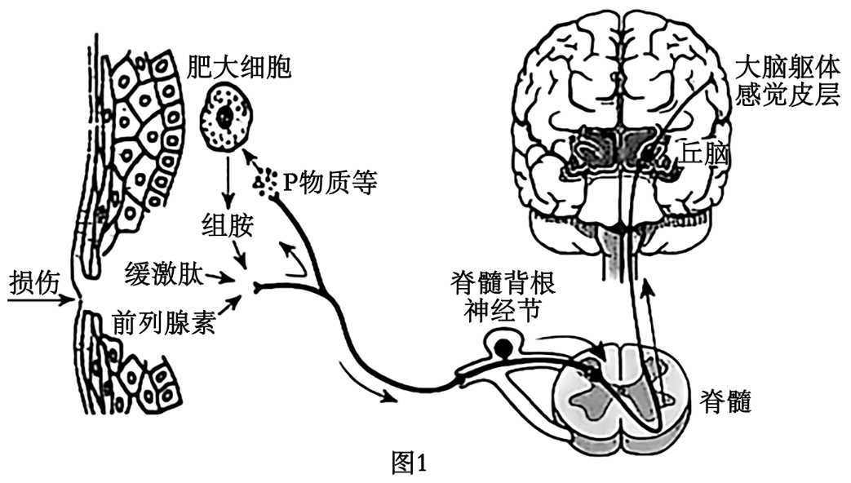
（1）局部组织损伤时，会释放致痛物质（缓激肽等），使感受器产生电信号。该信号沿图1所示通路传至大脑躯体感觉皮层产生痛觉的过程________（填“是”或“不是”）反射；该信号传递至下一级神经元时，需经过的信号转换是________；该信号也可以从传入神经纤维分叉处传向另一末梢分支，引起P物质等的释放，加强感受器活动，通过________（填“正反馈”或“负反馈”）调节造成持续疼痛。
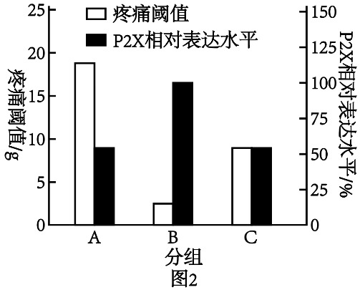
（2）电针疗法是用带微弱电流的针灸针刺激特定穴位的镇痛疗法。背根神经节中表达的P2X蛋白在痛觉信号传入中发挥重要作用，为探究电针疗法的镇痛效果及其机制，进行的动物实验处理（表）及结果（图2）如下：
动物模型 | 分组 | 治疗处理
对照组：在正常大鼠足掌皮下注射生理盐水 | A | 不治疗
疼痛模型组：在正常大鼠足掌皮下注射等体积致痛物质诱导剂 | B | 不治疗
疼痛模型组：在正常大鼠足掌皮下注射等体积致痛物质诱导剂 | C | 电针治疗

设置A组作为对照组的具体目的是________和________。疼痛阈值与痛觉敏感性呈负相关，由结果推测电针疗法可能通过抑制P2X的表达发挥一定的镇痛作用，依据是________。
（3）镇痛药物通常分为麻醉性（长期或超量使用易成瘾）和非麻醉性。从痛觉传入通路角度分析，药物镇痛可能的作用机理有________、________和抑制突触信息传递。若某人患有反复发作的中轻度颈肩痛，以上镇痛疗法，不宜选择________。
【命题意图】
知识考查：反射、突触信号传递、反馈调节、实验设计的对照分析和实验结论得出。
能力考查：理解能力、实验探究能力、解决问题能力、创新能力。
素养考查：生命观念、科学思维、科学探究、社会责任。
考查要求：基础性、综合性、应用性、创新性。
【试题答案】
(1)不是；电信号→化学信号→电信号(或电→化→电)；正反馈
(2)检验疼痛模型造模是否成功；检验电针治疗的镇痛效果；C组P2X相对表达水平低于B组，且接近于A组(P2X相对表达水平恢复到了正常水平)，C组疼痛阈值虽低于A组，但明显高于B组(疼痛阈值有一定的恢复)
(3)抑制感受器产生兴奋；抑制神经纤维上兴奋的传导；麻醉性镇痛药
【试题解析】
(1)由题干信息可知，图1所示通路只是痛觉信息传人中枢产生痛觉的过程，并无传出神经、效应器等反射弧的组分参与，因此不是反射。
兴奋在神经元之间通过突触传递信号的过程中，首先是兴奋引起突触前膜内的突触小泡移向突触前膜并释放神经递质，该过程中电信号转化为化学信号；随后神经递质扩散与突触后膜受体结合，引起后膜离子通道变化，进而引起突触后膜电位变化，此过程中化学信号转化为电信号。
据图可知，痛觉感受神经末梢受到致痛物质刺激后产生兴奋，该兴奋除传到神经中枢，也可以从传人神经纤维分叉处传向另一末梢分支，引起P物质等的释放，加强感受器活动。即感受器作为一个系统，其兴奋后，引起的兴奋传导可视为系统工作的效果，该工作效果又进一步加强了系统的工作(感受器活动加强)，虽然选择性必修1教材中没有负反馈的定义，但由于定义模式相同，因此可迁移到选择性必修2教材中提到的负反馈的定义，该过程为"加强"了系统的工作，和负反馈的定义相反，应该选择正反馈。这种命题方式旨在引导一线教师注重不同模块知识的内在关联与整合。
(2)本题中A组作为正常对照组，B组作为疼痛模型对照组，C组是治疗实验组。从P2X和疼痛阈值两个测定指标分析，A组既要给疼痛模型提供参照(说明B组造模是否成功)，又要给治疗效果提供参照(C组是否恢复正常或恢复程度)。因此试题要求具体的目的应该是检验疼痛模型造模是否成功；检验电针治疗的镇痛效果。
欲得出电针疗法可能通过抑制P2X的表达发挥一定的镇痛作用这一结论，首先需要有证据支持电针治疗能发挥一定的镇痛作用。该依据为C组疼痛阈值虽低于A组，但明显高于B组，这说明疼痛阈值有一定的恢复。由于题干指出疼痛阈值与痛觉敏感性呈负相关，可说明经过电针治疗后，大鼠的痛觉敏感性下降，即电针治疗发挥了一定的镇痛效果。其次还要有证据支持该镇痛效果可能是通过抑制P2X的表达实现的。该证据为，伴随C组疼痛阈值的恢复，C组P2X相对表达水平低于B组，且接近于A组，P2X相对表达水平恢复到了正常水平，即P2X的恢复和疼痛阈值的恢复伴随发生变化。另因为，题干指出P2X在痛觉信号传人中发挥重要作用，综合这些信息，可说明两者之间可能存在因果关系。值得注意的是，在生理学研究中，两个变量相关，并不意味着二者之间必然存在因果关系，还需要正向和反向的实验验证。试题设问也只是为这种可能的机制寻找必要的实验证据。
(3)试题要求从痛觉传入通路角度分析，且又给出了答案之一——抑制突触信息传递，因此其他两个答案应该考虑痛觉传入通路中的其他部分：信号的产生和兴奋在神经纤维上的传导。
本题涉及麻醉性镇痛药、非麻醉性镇痛药、电针治疗三种疼痛治疗方法，作为中轻度的颈肩痛，不是重症，考虑到麻醉性镇痛药易成瘾，应优先选择非麻醉性镇痛药和电针治疗，不宜选用麻醉性镇痛药。
23.（11分）粪甲虫是一类嗜粪昆虫的总称，其中金龟科和蜉金龟科粪甲虫以粪便为食，隐翅虫科则主要捕食粪便中滋生的某些小型无脊椎动物。大环内酯类兽药（ML）可以有效治疗畜禽的呼吸道疾病，但其在粪便中的残留会显著影响一些粪甲虫的存活和后代孵化。回答下列问题。
（1）草原生态系统粪甲虫种类繁多，体现了生物多样性中的________。金龟科和蜉金龟科粪甲虫能够快速分解草场中的粪便，促进土壤养分循环，体现了生物多样性的________价值。
（2）用箭头连接下列草原生态系统中的关键因子，完成碳循环模型________。
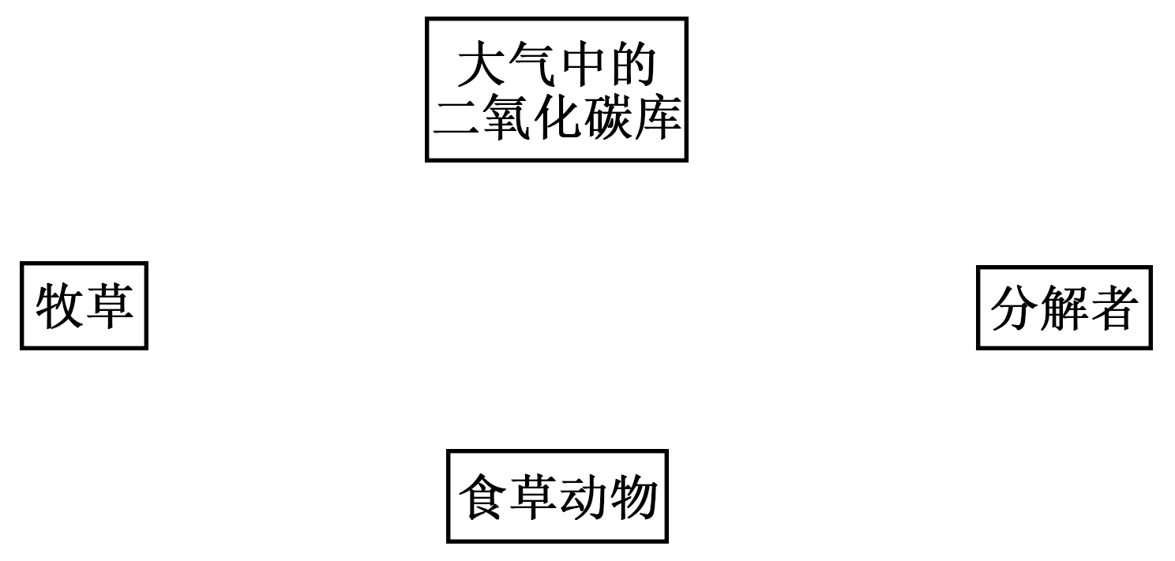
（3）对使用ML前后同一草场粪甲虫进行调查，通常采用陷阱法取样，陷阱位置的选择应符合________原则；陷阱中新鲜牛粪的气味吸引粪甲虫，属于生态系统中的________信息传递。
（4）分类统计诱捕到的粪甲虫，结果见下表。由表可知，ML使用后粪甲虫数量明显________，优势科变为了________（填科名），这种变化将会使草场牛粪的清除速度下降，影响草场的生态功能。
粪甲虫种类 | ML使用前 |  | ML使用后
粪甲虫种类 | 平均数量/（只/陷阱） | 个体占比 | 平均数量/（只/陷阱） | 个体占比
蜉金龟科 | 121.7 | 62.3% | 29.9 | 44.4%
金龟科 | 73.7 | 37.7% | 0.8 | 1.2%
隐翅虫科 | 0 | 0 | 36.6 | 54.4%
（5）为了维持草场畜牧业的可持续发展，降低兽药残留对当地粪甲虫的影响，可采用的方法包括________。
A.研发低残留、易降解兽药
B.制定严格用药指南，避免过量使用兽药
C.引入新的粪甲虫种类
D.培育抗病力强的牲畜品种减少兽药使用
【命题意图】
知识考查：生物多样性及其保护、物质循环、群落调查方法、信息传递、群落组成与结构、环境保护。
能力考查：理解能力、实验探究能力、解决问题能力、创新能力。
素养考查：生命观念、科学思维、科学探究、社会责任。
考查要求：基础性、综合性、应用性、创新性。
【试题答案】
(1)物种多样性；间接
(2)大气中的二氧化碳库光合作用呼吸作用牧草捕食食草动物；牧草、食草动物遗体粪便分解者分解作用大气中的二氧化碳库
(3)随机取样；化学
(4)减少；隐翅虫科
(5)ABD
【试题解析】
(1)生物多样性包含三个层次：基因多样性、物种多样性和生态系统多样性。粪甲虫的种类繁多，体现了物种多样性。
生物多样性具有直接价值(如药用)、间接价值(如生态功能)和潜在价值(尚不太清楚的价值)。粪甲虫通过分解粪便促进养分循环，属于调节生态系统方面的功能，体现其间接价值。
(2)生产者(牧草)通过光合作用将大气中的CO2​固定为有机物，通过呼吸作用释放CO2​到大气中的CO2​库。
动物通过呼吸作用释放CO2​到大气中的CO2​库。
分解者(以粪便为食的粪甲虫等)分解牛粪和动植物遗体，将有机物转化为无机碳(CO2​)，释放回大气中的CO2​库。
(3)在生态调查中，取样必须遵循随机性。随机性原则可以避免主观因素对实验结果的干扰，保证数据的科学性和准确性。
信息传递在生态系统中有三种类型：物理信息(如光、声)、化学信息(如激素、气味)和行为信息(如动作)。陷阱中的新鲜牛粪散发的气味可以吸引粪甲虫，属于化学信息传递。
(4)数据显示，ML使用后，粪甲虫的个体数量明显减少。优势物种的组成和比例也发生变化，优势科转变为隐翅虫科。
(5)选择低残留或易降解的兽药，可以减少对粪甲虫的伤害，A选项正确。制定严格的用药指南，避免过量使用兽药，减少环境中兽药残留，降低对粪甲虫的影响，B选项正确。新引入的与本地草场种类不同的粪甲虫可能会导致外来物种入侵现象，不利于维持草场牧业的可持续发展，C选项错误。抗病品种可以降低对兽药的依赖，从而减少环境中兽药的残留，降低对粪甲虫的影响，D选项正确。
24.（11分）24.科学家系统解析了豌豆7对性状的遗传基础，以下为部分实验，回答下列问题。
（1）将控制花腋生和顶生性状的基因定位于4号染色体上，用F/f表示。在大多数腋生纯系与顶生纯系的杂交中，F₂腋生：顶生约为3：1，符合孟德尔的________定律。
（2）然而，某顶生个体自交，子代个体中20%以上表现为腋生。此现象________（填“能”或“不能”）用基因突变来解释，原因是________。
（3）定位于6号染色体上的基因D/d可能与（2）中的现象有关。为了验证这个假设，用两种纯种豌豆杂交得到F₁，F₁自交产生的F₂表型和基因型的对应关系如下表，表格内“+”、“-”分别表示有、无相应基因型的个体。
腋生表型 |  |  |  | 顶生表型
基因型 | FF | Ff | ff | 基因型 | FF | Ff | ff
DD | + | + | - | DD | - | - | +
Dd | + | + | - | Dd | - | - | +
dd | + | + | + | dd | - | - | -
结果证实了上述假设，则F₂中腋生:顶生的理论比例为________，并可推出（2）中顶生亲本的基因型是________。
（4）研究发现群体中控制黄色子叶的Y基因有两种突变形式y-1和y-2，基因结构示意图如下。Y突变为y-1导致其表达的蛋白功能丧失，Y突变为y-2导致________。y-1和y-2纯合突变体都表现为绿色子叶。
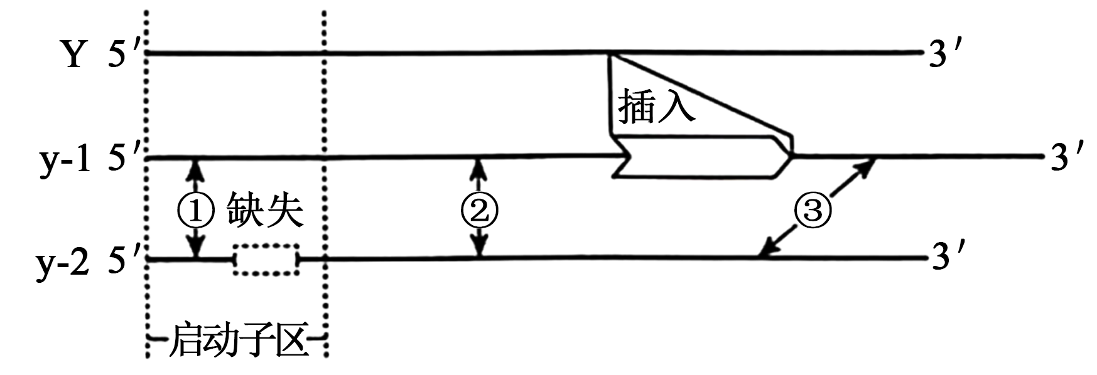
在一次y-1纯合体与y-2纯合体杂交中，F₁全部为绿色子叶，F₂出现黄色子叶个体，这种现象可因减数分裂过程中发生染色体互换引起。图中哪一个位点发生断裂并交换能解释上述现象？________（填“①”或“②”或“③”）。若此F₁个体的20个花粉母细胞（精母细胞）在减数分裂中各发生一次此类交换，在减数分裂完成时会产生________个具有正常功能Y基因的子细胞。
【命题意图】
知识考查：分离定律、自由组合定律、基因对性状的控制、基因突变、减数分裂。
能力考查：理解能力、实验探究能力、解决问题能力、创新能力。
素养考查：生命观念、科学思维、科学探究、社会责任。
考查要求：基础性、综合性、创新性。
【试题答案】
(1)分离/第一
(2)不能；在自然状态下，基因突变的频率很低，远远低于实验数据
(3)13:3；Ddff/ffDd
(4)基因不转录/基因不表达/RNA聚合酶不能与启动子区结合；②；20
【试题解析】
(1)由题中杂交子代比例约为3:1可知，符合孟德尔的分离定律。
(2)自然条件下基因突变的频率很低，为10−4以下，题中腋生的子代比例超过20%，故不能用基因突变解释。
(3)由于F2​中有所有的D/d和F/f组成的基因型，说明F1​为双杂合体，双杂合体自交，子代基因型D_F_、D_ff、ddF_和ddff的比例为9:3:3:1，其中D_F_、ddF_、ddff表现腋生，D_ff表现顶生，比例为13:3。据表可知，顶生个体的基因型只有DDff和Ddff两种，试题(2)小问中，某顶生亲本自交发生了性状分离，因此该顶生亲本的基因型只能是Ddff。试题(2)小问中，腋生的子代比例为超过20%而非精确等于25%(1/4)，这是因为此为某顶生个体自交产生子代的性状分离比，子代数量不足，因此腋生子代并未精确符合孟德尔分离定律的理论分离比。
(4)RNA聚合酶识别和结合启动子后，基因开始转录。y-2启动子区缺失，RNA聚合酶不能与启动子结合，导致基因不转录。②位点发生交换可以出现完整的，没有缺失和插入的具有正常功能的Y基因。其他位点发生交换，基因仍旧具有缺失或插入。减数分裂中发生一次此类交换能产生1/4的没有缺失和插入、具有正常功能的Y基因。20个花粉母细胞能产生80个子细胞，其中20个具有正常功能的Y基因。
25.（11分）香树脂醇具有抗炎等功效，从植物中提取难度大、产率低。通过在酵母菌中表达外源香树脂醇合酶基因N，可高效生产香树脂醇。回答下列问题。
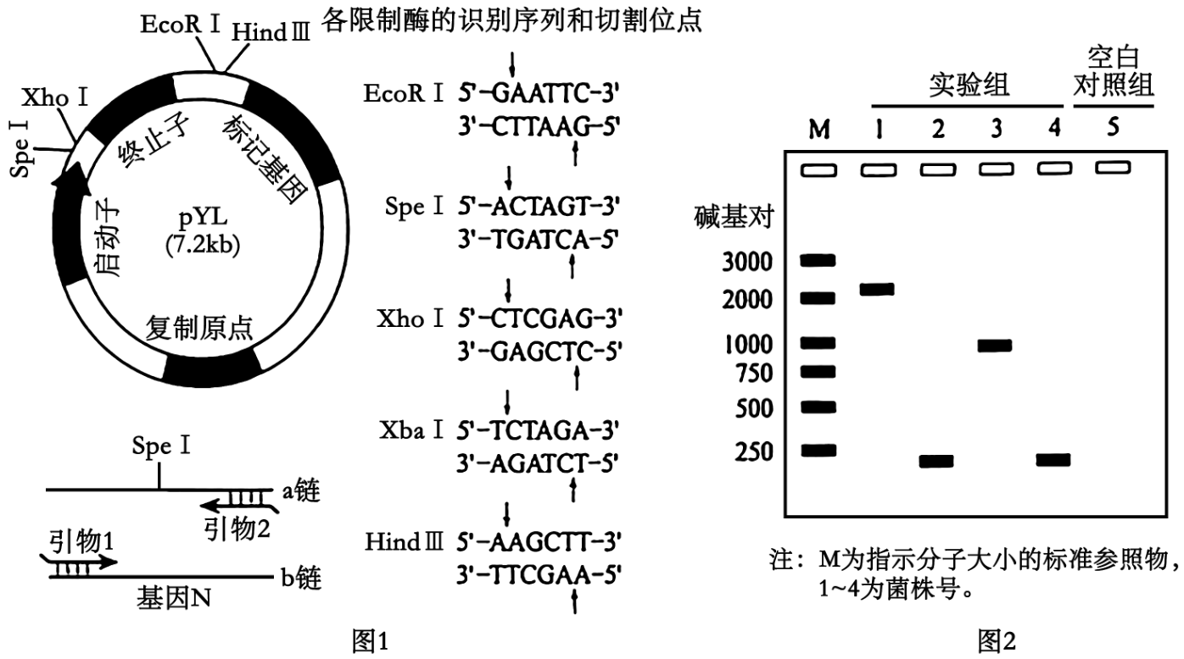
（1）可从________中查询基因N的编码序列，设计特定引物。如图1所示，a链为转录模板链，为保证基因N与质粒pYL正确连接，需在引物1和引物2的5'端分别引入________和________限制酶识别序列。PCR扩增基因N，特异性酶切后，利用________连接DNA片段，构建重组质粒，大小约9.5kb（kb为千碱基对），假设构建重组质粒前后，质粒pYL对应部分大小基本不变。
（2）进一步筛选构建的质粒，以1-4号菌株中提取的质粒为模板，使用引物1和引物2进行PCR扩增，电泳PCR产物，结果如图2。在第5组的PCR反应中，使用无菌水代替实验组的模板DNA，目的是检验PCR反应中是否有________的污染。初步判断实验组________（从“1~4”中选填）的质粒中成功插入了基因N，理由是________。
（3）为提高香树脂醇合酶催化效率，将编码第240位脯氨酸或第243位苯丙氨酸的碱基序列替换为编码丙氨酸的碱基序列，丙氨酸的密码子有GCA等。a是诱变第240位脯氨酸编码序列的引物（GCA为诱变序列），b、c、d其中一条是诱变第243位苯丙氨酸的引物，其配对模板与a的配对模板相同。据此分析，丙氨酸的密码子除GCA外，还有________。
a：5'-…GCA/CCC/GAG/TTC/TGG/CTG/TTT/CCC/TCT/TTC/TTC…-3'
b：5'-…GAA/CTG/TGG/GAC/ACC/CTG/AAC/TAC/TTC/TCT/GAG…-3'
c：5'-…GCC/TGG/CTG/TTT/CCC/TCT/TTC/TTC/CCC/TAC/CAC…-3'
d：5'-…GAT/AAT/AAG/ATC/CGA/GAG/AAG/GCC/ATG/CGA/AAG…-3'
（4）进一步检测转基因酵母菌发酵得到的________含量并进行比较，可以选出最优的香树脂醇合酶基因的改造方案。
【命题意图】
知识考查：PCR反应、限制酶选择、琼脂糖凝胶电泳、DNA连接、蛋白质工程。
能力考查：理解能力、实验探究能力、解决问题能力、创新能力。
素养考查：生命观念、科学思维、科学探究、社会责任。
考查要求：基础性、综合性、应用性、创新性。
【试题答案】
(1)序列数据库；XhoI；XbaI；DNA连接酶/T4DNA连接酶/E.coliDNA连接酶
(2)外源基因N/外源DNA；1；重组质粒大小是9.5kb，质粒pYL大小是7.2kb，因此插入的基因N的大小约为2.3kb，与DNA电泳图中1号样品大小接近，因此判断该组基因N导入成功
(3)GCC
(4)香树脂醇
【试题解析】
(1)为构建重组质粒，首先需要知道所克隆基因的序列，该序列可以从序列数据库中获得。填GenBank、EMBL和DDBJ等合理答案都给分。序列数据库在科研和生产中频繁使用，意义重大。除了选择性必修3教材的77页正文中提及了序列数据库的重要性，86页还设置了一个相关的课外实践。
据图可知，需要在启动子和终止子之间正确插入基因N。已知a链为转录模板链，且其右侧为3'端，则互补DNA链(基因编码链)的右侧为5'端，由此判断图中基因N的右侧为其上游片段。为了使基因N的上游正确连接到启动子后方，需要在引物2的5'端引入SpeI的酶切位点，但由于基因N中含有该酶切位点，因此应该在引物2的5端引入SpeI的同尾酶XbaI的酶切位点序列。为了防止出现基因N自我环化等问题，基因N的下游片段应该引入另一种酶切位点序列，即在引物1中引入质粒上启动子和终止子间的另一种酶切位点——XhoI的酶切位点序列。利用双酶切有效保证基因N与质粒pYL的正确连接。
PCR反应扩增酶切后，可以使用DNA连接酶连接切割的DNA片段，T4DNA连接酶和E.coliDNA连接酶都能连接此黏性末端。
(2)在进行PCR反应时，通常需要排除PCR反应污染的问题，主要是来自外源基因N的污染。从步骤(1)的条件可知，重组质粒的大小为9.5kb，载体质粒的大小是7.2kb，由于题干假设构建重组质粒前后，质粒pYL对应部分大小基本不变，因此质粒N的分子大小约为9.5kb-7.2kb，为2.3kb，与电泳图中菌株1的PCR片段的条带大小相近。综上所述，可以初步判断实验组1的质粒成功导入了基因N。
(3)题干指出a是诱变第240位脯氨酸编码序列的引物(GCA为诱变序列)，由于只有GCA是诱变而来的，可推理得出其他序列都没变，即编码第243位的苯丙氨酸的碱基序列是TTC，其后续序列为TGG/CTG等。由于b、c、d其中一条是诱变第243位苯丙氨酸的引物，其配对模板与a的配对模板相同，因此可推理出，除第243位苯丙氨酸序列改变外，后续序列都应该与引物相同，即均为TGG/CTG等。据此序列特点可确认引物c是诱变第243位苯丙氨酸的引物。引物c中TGG/CTG等序列的前一个氨基酸的编码序列为GCC，因此，GCC就是为了突变第243的苯丙氨酸(TTC)为丙氨酸所引入的，因此丙氨酸的密码子除GCA外，还有GCC。
(4)转基因酵母菌可表达香树脂醇合酶，随后在酵母细胞内催化中间产物生成香树脂醇。因此可以通过检测酵母菌中的香树脂醇含量，判断香树脂醇合酶活性，据此推断哪种定点诱变的改造方案最优。

